UNIVERSIDADE FEDERAL DA FRONTEIRA SUL
CAMPUS XXX
CURSO DE XXX

nome e sobrenome do autor

TÍTULO:
SUBTÍTULO

cidade do campus
2021
nome e sobrenome do AUTOR

TÍTULO:
SUBTÍTULO

Trabalho apresentado ao Curso xxx da Universidade Federal da Fronteira Sul (UFFS) como requisito parcial para aprovação na disciplina xxx.

Professor: Dr. José da Silva

cidade do campus
2021
sumário
1 introdução 3
1.1 EXEMPLO DE TÍTULO DE SEÇÃO SECUNDÁRIA 3
1.1.1 Exemplo de título de seção terciária 3
1.1.1.1 Exemplo de título de seção quartenária 3
1.1.1.1.1 Exemplo de título de seção quinária 3
2 Revisão de literatura 4
2.1 Subtítulo 4
3 Exemplos de figura, tabela, quadro e gráfico 5
4 Considerações finais 7
REFERÊNCIAS 8

- introdução
Texto.
  - EXEMPLO DE TÍTULO DE SEÇÃO SECUNDÁRIA
Texto.
    - Exemplo de título de seção terciária
Texto.
      - Exemplo de título de seção quartenária
Texto.
        - Exemplo de título de seção quinária
Texto.
- Revisão de literatura
“Exemplo de citação - as citações diretas, no texto, com até três linhas, devem estar contidas entre aspas duplas.” (ASSOCIAÇÃO BRASILEIRA DE NORMAS TÉCNICAS, 2002, p. 2).
Exemplo de citação - as citações diretas, no texto, com mais de três linhas, devem ser destacadas com recuo de 4 cm da margem esquerda, com letra menor que a do texto e sem as aspas. (ASSOCIAÇÃO BRASILEIRA DE NORMAS TÉCNICAS, 2002, p. 2).
  - Subtítulo
Texto.
- Exemplos de figura, tabela, quadro e gráfico
As figuras devem ser apresentadas conforme exemplo da Figura 1:

Fonte: Simioni (2017)

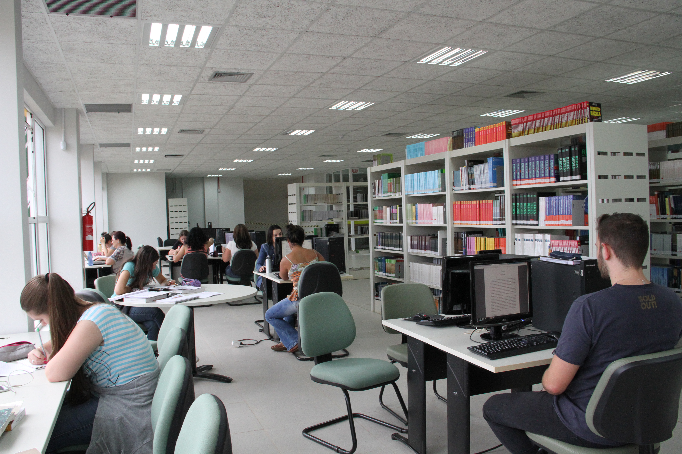Figura 1 ‒ Biblioteca UFFS Campus Chapecó

A formatação das tabelas deve seguir a Norma de Formatação Tabular do IBGE, que está disponível no link: https://biblioteca.ibge.gov.br/visualizacao/livros/liv23907.pdf A Tabela 1 é um exemplo de como deve ser apresentada uma tabela em um trabalho acadêmico:

Tabela 1 ‒ Variação IGPM
Mês/Ano | %
07/2020 | 0,49
08/2020 | 0,53
09/2020 | 0,82
10/2020 | 0,65
Fonte: CALCULAR...(2020)
A principal diferença entre um quadro e uma tabela é o seu conteúdo: uma tabela contém números e um quadro contém texto. O Quadro 1 mostra como um quadro deve ser apresentado em um trabalho acadêmico. As normas da ABNT não informam sobre a formatação dentro do quadro, ficando ela a critério estético do autor. Ela versa apenas sobre o título e a fonte, que devem seguir o exemplo mostrado.
Quadro 1 ‒ Ciclo PDCA
ETAPAS | AÇÕES
P (PLAN) | Planejar o trabalho a ser realizado por meio de um plano de ação após a identificação, reconhecimento das características e descoberta das causas principais do problema (projeto da garantia da qualidade).
D (DO) | Realizar o trabalho planejado de acordo com o plano de ação (execução da garantia da qualidade, cumprimento dos padrões).
C (CHECK) | Medir ou avaliar o que foi feito, identificando a diferença entre o realizado e o que foi planejado no plano de ação (verificação do cumprimento dos padrões da qualidade).
A (ACT) | Atuar corretivamente sobre a diferença identificada (caso houver); caso contrário, haverá a padronização e a conclusão do plano (ações corretivas sobre os processos de planejamento, execução e auditoria; eliminação definitiva das causas, revisão das atividades e planejamento.
Fonte: Adaptado de Chiavenato (2004)

Gráfico 1 ‒ Taxa média geométrica de crescimento anual, Brasil – 1872/2010
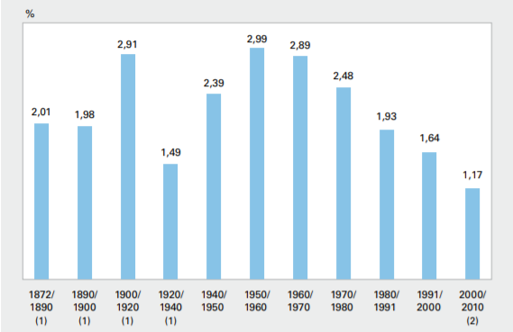Fonte: IBGE (2011)
- Considerações finais
Texto.

REFERÊNCIAS
ASSOCIAÇÃO BRASILEIRA DE NORMAS TÉCNICAS. ABNT NBR 10520: informação e documentação: citações em documentos: apresentação. Rio de Janeiro: ABNT, 2002.
CALCULAR correção monetária IPC do IGP (FGV). [S.l.], 2020. Disponível em: https://www.ecalculos.com.br/utilitarios/ipc-do-igp-fgv.php. Acesso em: 13 nov. 2020.
CHIAVENATO, Idalberto. Introdução à teoria geral da administração. 3. ed. rev. e atual. Rio de Janeiro: Elsevier: Campus, 2004.
IBGE. Sinopse do censo demográfico 2010. Rio de Janeiro, 2011. Disponível em: https://biblioteca.ibge.gov.br/visualizacao/livros/liv49230.pdf. Acesso em: 16 nov. 2020.
PSIDONIK, Jorge Valdair. Luta por moradia em Erechim/RS: a ação do movimento popular urbano. 2019. Dissertação (Mestrado em História) – Universidade Federal da Fronteira Sul, Chapecó, 2019. Disponível em: https://rd.uffs.edu.br/bitstream/prefix/3341/1/PSIDONIK.pdf. Acesso em: 04 fev. 2020.
SAGAN, Carl. Pálido ponto azul. São Paulo: Cia. das Letras, 1994.
SIMIONI, Lilian. Biblioteca reabre para atendimentos depois do inventário anual. 2017. Disponível em: https://www.uffs.edu.br/campi/chapeco/noticias/imagens/biblioteca-reabre-para-atendimentos-depois-do-inventario-anual-foto-lilian-simioni-arquivo-uffs/@@images/image. Acesso em: 13 nov. 2020.

